Отчёт по лабораторной работе 12
  - Синхронизация времени
Талебу Тенке Франк Устон
Содержание

Список иллюстраций

1 Цель работы
Получение навыков по управлению системным временем и настройке синхронизации времени.

2 Выполнение

2.1 Настройка параметров времени и синхронизации
- На сервере и клиенте выполнена проверка параметров настройки даты и времени с использованием команды timedatectl.
В результате установлено, что сервер и клиент находятся во временной зоне UTC (UTC, +0000).
Сетевая синхронизация времени включена, служба NTP активна, системные часы синхронизированы.
- 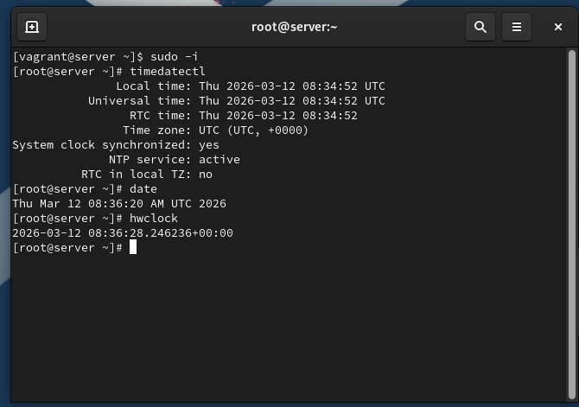
- Рис. 1: Параметры даты и времени на сервере
- 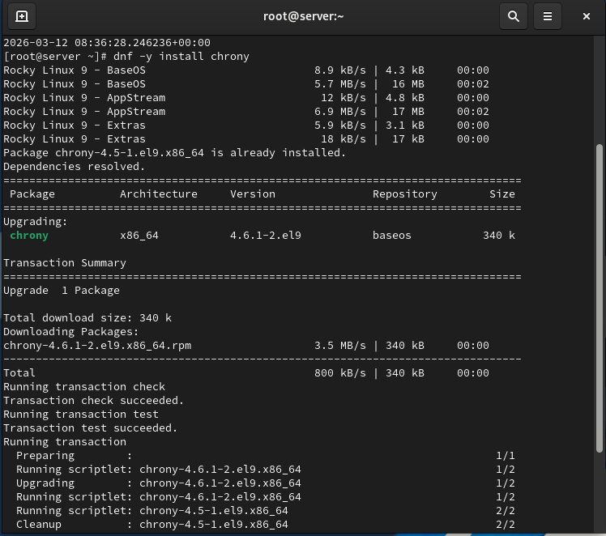
- Рис. 2: Параметры даты и времени на клиенте
- На сервере и клиенте проверено текущее системное время с помощью команды date.
Вывод команды подтверждает корректную установку текущей даты и времени в соответствии с временной зоной UTC.
- На сервере и клиенте выполнена проверка аппаратного времени с помощью команды hwclock.
Аппаратные часы синхронизированы с системным временем и также используют UTC.

2.2 Управление синхронизацией времени (Chrony)
- Проверены источники синхронизации времени на сервере и клиенте с использованием команды chronyc sources.
В выводе команды отображаются доступные серверы времени, их stratum, задержки и смещения.
Символ * обозначает текущий используемый источник, + — допустимый резервный, - — отклонённый.
- На сервере открыт для редактирования файл /etc/chrony.conf, в который добавлена директива, разрешающая клиентам из локальной сети получать синхронизацию времени.
- 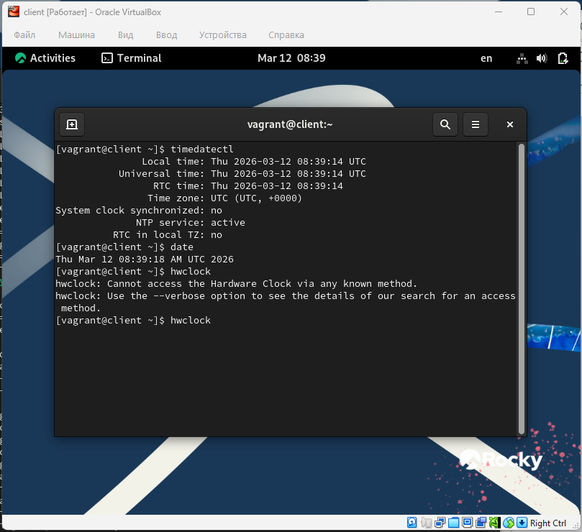
- Рис. 3: Фрагмент chrony.conf на сервере
- После внесения изменений служба синхронизации времени chronyd на сервере была перезапущена.
Также выполнена настройка межсетевого экрана для разрешения сервиса NTP.
- На клиенте в файле /etc/chrony.conf в качестве сервера времени указан server.akabrikosov.net.
Все остальные строки с директивой server были удалены.
- 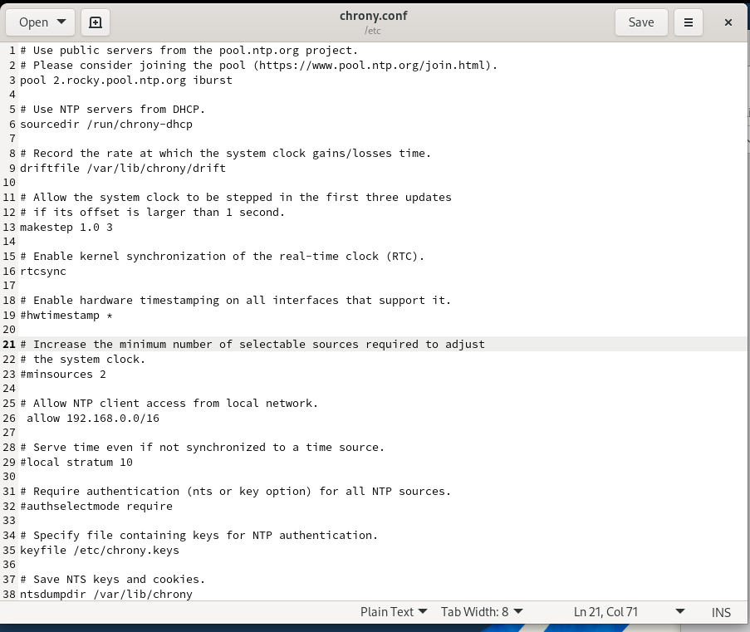
- Рис. 4: Настройка chrony.conf на клиенте
- После изменения конфигурации на клиенте выполнен перезапуск службы chronyd.
Повторная проверка источников времени показала, что клиент синхронизируется с сервером.
- 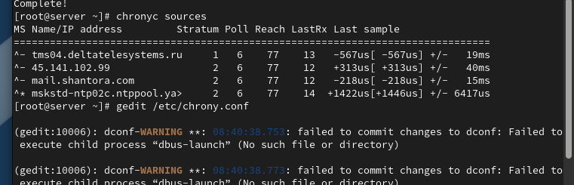
- Рис. 5: Проверка источников времени после настройки

2.3 Внесение изменений в настройки внутреннего окружения виртуальных машин
- На виртуальной машине server создан каталог для хранения конфигурации службы синхронизации времени /vagrant/provision/server/ntp/etc, после чего в него скопирован файл chrony.conf.
- В каталоге /vagrant/provision/server создан исполняемый скрипт ntp.sh, предназначенный для автоматической установки и настройки службы chrony, копирования конфигурационных файлов, настройки межсетевого экрана и перезапуска службы.
- 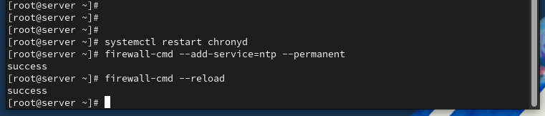
- Рис. 6: Скрипт ntp.sh для сервера
- Аналогичные действия выполнены на виртуальной машине client: создан каталог /vagrant/provision/client/ntp/etc, скопирован файл конфигурации chrony.conf и подготовлен исполняемый скрипт ntp.sh для применения настроек и перезапуска службы chronyd.
- 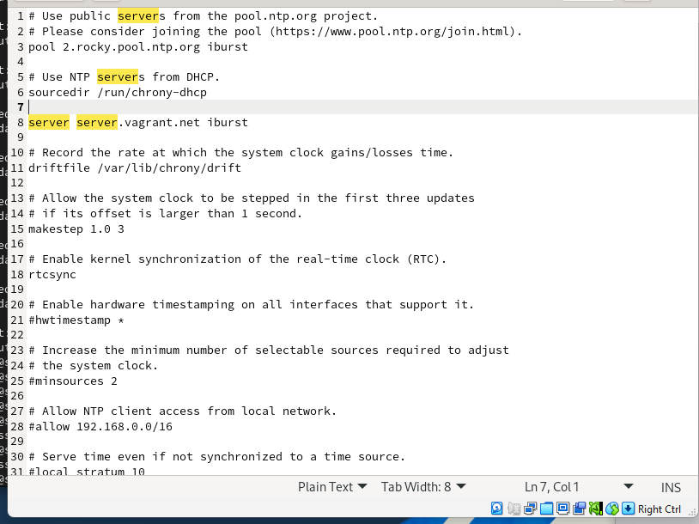
- Рис. 7: Скрипт ntp.sh для клиента
- В конфигурационном файле Vagrantfile добавлены секции provision для виртуальных машин server и client, обеспечивающие автоматический запуск созданных скриптов при загрузке виртуальных машин.

3 Вывод
В ходе лабораторной работы выполнена настройка параметров времени и синхронизации на виртуальных машинах server и client.
Проведена проверка системного и аппаратного времени, а также параметров временной зоны и сетевой синхронизации.
Настроена служба chrony для централизованной синхронизации времени клиента с сервером, выполнена проверка источников времени и корректности синхронизации.
Созданы сценарии автоматической настройки службы NTP и интегрированы в процесс загрузки виртуальных машин с использованием механизма provision в Vagrant.

4 Контрольные вопросы
- Почему важна точная синхронизация времени для служб баз данных
Точная синхронизация времени необходима для корректной фиксации транзакций, ведения журналов и репликации данных. Несогласованность времени может приводить к ошибкам при восстановлении данных, конфликтам транзакций и нарушению целостности журналов.
- Почему служба проверки подлинности Kerberos сильно зависит от правильной синхронизации времени
Kerberos использует временные метки в билетах аутентификации для защиты от атак повторного воспроизведения. При значительном расхождении системного времени между клиентом и сервером билеты считаются недействительными, что делает аутентификацию невозможной.
- Какая служба используется по умолчанию для синхронизации времени на RHEL 7
В RHEL 7 по умолчанию используется служба chrony, реализованная демоном chronyd.
- Какова страта по умолчанию для локальных часов
Локальные часы имеют страту 10, что указывает на их использование только при отсутствии внешних источников синхронизации времени.
- Какой порт брандмауэра должен быть открыт, если вы настраиваете свой сервер как одноранговый узел NTP
Для работы NTP необходимо открыть UDP-порт 123.
- Какую строку нужно включить в конфигурационный файл chrony, если вы хотите быть сервером времени, даже если внешние серверы NTP недоступны
Для этого используется директива local с указанием страты, например: local stratum 10.
- Какую страту имеет хост, если нет текущей синхронизации времени NTP
При отсутствии синхронизации с источниками NTP хост не имеет корректной страты и считается несинхронизированным, что отражается в выводе chrony как отсутствие выбранного источника времени.
- Какую команду вы бы использовали на сервере с chrony, чтобы узнать, с какими серверами он синхронизируется
Для просмотра текущих источников синхронизации используется команда chronyc sources.
- Как вы можете получить подробную статистику текущих настроек времени для процесса chrony вашего сервера
Подробную информацию о состоянии синхронизации, смещении и параметрах часов можно получить с помощью команды chronyc tracking.

